新闻稿
2021年6月25日
清凉一夏 畅爽出行 爱驰OTA远程优化空调制冷逻辑
持续迭代升级 快速优化体验 爱驰OTA技术助力用户智能出行
打造可持续进化智能电动车 爱驰OTA高能诠释“常开常新”

在智能科技推进汽车产业变革进程中，OTA技术正成为衡量汽车智能化的关键指标，爱驰汽车持续深耕OTA技术，以持续迭代升级、快速优化体验，为用户打造“常开常新”智能出行生活。近日，爱驰通过OTA技术远程优化爱驰U5空调制冷逻辑，为夏日出行带来畅爽体验。目前，爱驰汽车已通过OTA技术更新升级7个软件大版本，累积发布100余个小版本，并依托自主优化计划及用户反馈信息，持续规划后续迭代升级任务。
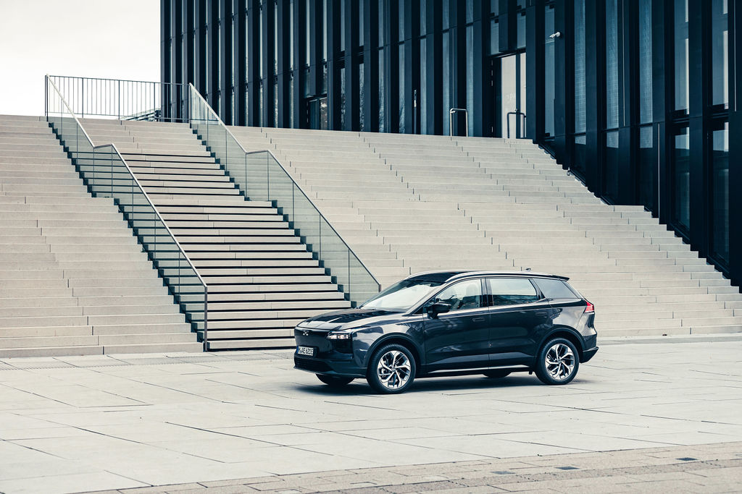
爱驰通过OTA技术远程优化爱驰U5空调制冷逻辑
以用户需求为中心 OTA技术引领智能化变革
用户需求驱动产业变革，汽车由传统机械产品向电子产品进化过程中，OTA技术扮演了不可或缺的重要角色。
OTA技术即空中升级，通过网络实现信息的无线传递，完成车辆远程升级。目前按照OTA实现的功能差异，可以把OTA技术分为三类：FOTA（固件空中升级）、SOTA（软件空中升级）和DOTA（远程诊断）。FOTA固件升级可实现对车辆三电系统、智能驾驶、车身控制等整车系统级别功能的全面更新，爱驰U5此前通过FOTA升级AI-OS至 1.4.5版本，实现AI-Pilot自动辅助驾驶功能全面释放，赋予车辆“成长性”，用户真正体验到陪伴爱车成长。SOTA软件升级主要面向车载端上的应用软件升级。DOTA远程诊断可实时查看车辆状况，并利用大数据平台分析监测车辆故障，及时提醒用户关注车辆状况或远程解决车辆问题。作为少数完全掌握三种OTA技术功能的智能电动汽车品牌，爱驰汽车以用户需求为中心，以创新科技诠释智能化变革。
OTA重塑售后服务模式 爱驰诺道保障用车无忧
作为智能汽车核心标签，OTA技术为智能汽车进化发展提供基石，更重塑汽车开发与售后服务模式。爱驰汽车致力于为用户提供完善周全的售后用车保障、轻松无忧的售后用户服务，推出“爱驰诺道”服务品牌。
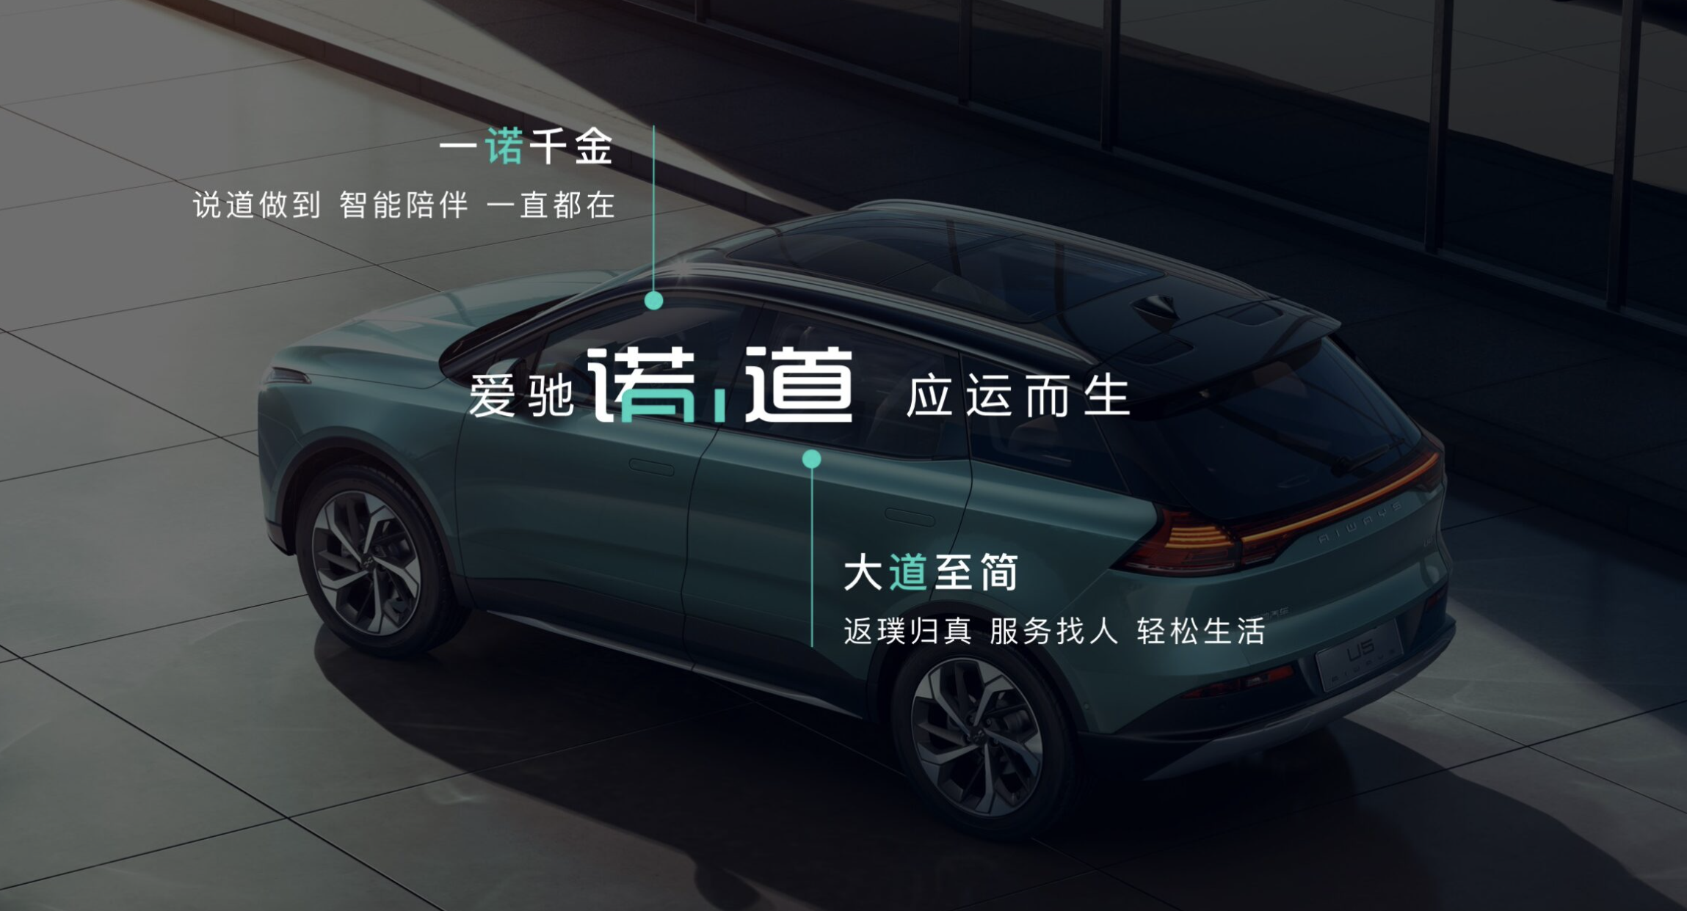
爱驰诺道保障用车无忧
爱驰诺道不同于传统汽车售后服务，改变原来“人找服务”的方式，将其变为“服务找人”，并实现全服务过程的透明化。“诺道”服务体系包括远程服务、上门服务、到店服务三大服务方式。远程服务以OTA技术为核心，建立起车辆全生命周期软硬件版本管理和故障历史查询系统，实现一车一档，可查询车辆当前软硬件信息、升级诊断历史，精准掌握每一辆车车况。与此同时，爱驰诺道系统平台可每10秒采集一次车辆故障信号，后台服务人员可及时发现问题，结合车辆历史数据，远程即可解决故障问题，为用户提供“无感式”护航。
凭借先发布局，爱驰成为第一家也是目前唯一一家大规模出口欧盟国家的中国造车新势力，与此同时，爱驰汽车深耕OTA技术，持续优化用户出行体验，以优异产品和贴心服务创造智能出行生活。

——完——
关于爱驰汽车
爱驰汽车创立于2017年，是一家国际化的新能源智能汽车公司，也是一家用户深度参与的智能出行服务公司，致力于以全球化智能科技，持续改善用户的出行体验，实力成就中国新能源汽车全球化先行者。截止5月中旬，爱驰2021年出口1477台，累计出口超过2500台，继法国、德国、荷兰、比利时、丹麦、以色列之后，爱驰将不断扩大海外市场覆盖区域，进一步拓展南欧及EFTA（欧洲自由贸易联盟）国家市场，爱驰汽车是第一家也是目前唯一一家大批量出口欧盟市场的中国造车新势力企业。
扫描上方二维码关注“爱驰汽车”官方微信公众号，即时获取更多资讯
详情咨询：
爱驰汽车公关部 杨晓茜
电子邮箱：xiaoqian.yang@ai-ways.com

